НАШ МИР
ВЫПУСК № 15
«Весь мир начинается с МАМЫ»  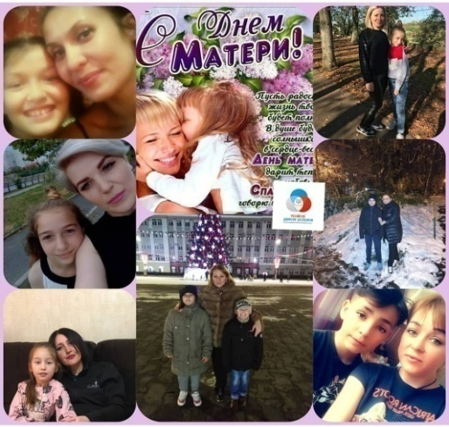  Добрая ежегодная традиция в нашей школе «Завтрак для мамы», Каждый год в конце ноября, начиная с первого класса,все учащиеся утром в День Матери поздравляют своих мам и готовят самостоятельно завтрак! А также присылают нам в группу фотографии с мамой и получаются такие красивые коллажи!  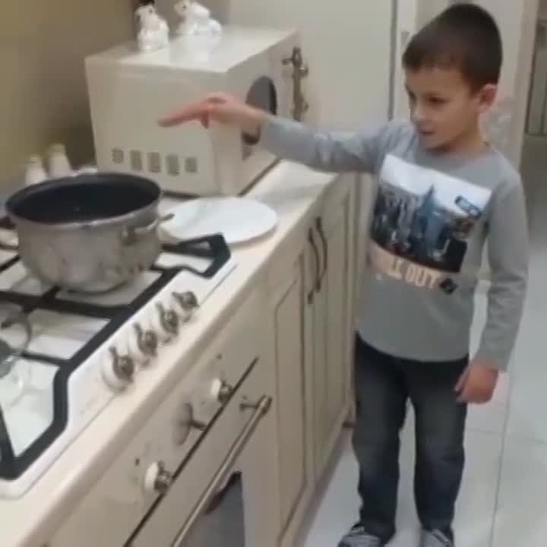  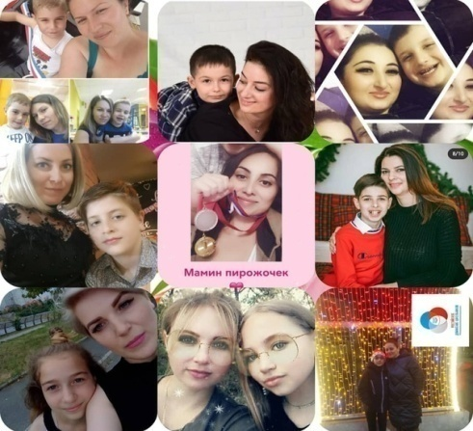  Маленькие помощники  Мы часто рассказываем о работе структурного подразделения нашей школы – детского сада № 33. Наши воспитатели активно приучают к труду своих воспитанников.  Сначала мы знакомим с тем, как трудятся взрослые, затем ребятам прививают умение принимать участие в коллективной трудовой деятельности. И только после этого происходит воспитание трудолюбия, самостоятельности, настойчивости, ответственности, дружеских взаимоотношений со сверстниками в труде. Вот так у нас проходит трудовое воспитание.  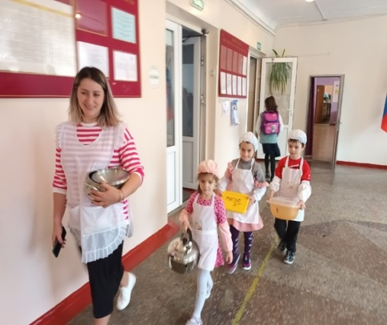  «Дайте детям радость труда. Эту радость ему несут успех, осознание своей умелости и значимости выполняемой работы, возможность доставлять радость другим».  В. А. Сухомлинский  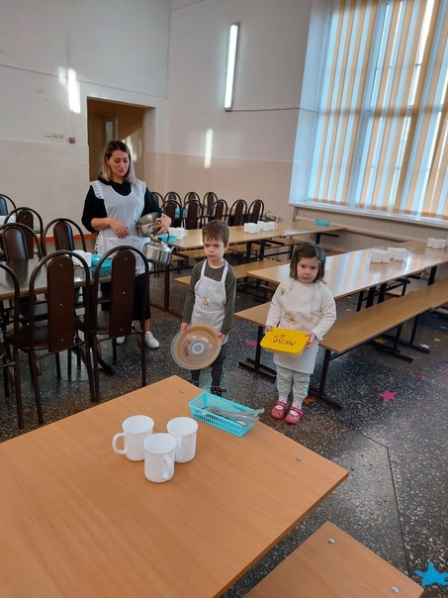  «Здравствуй, солдат!»  В рамках Проекта #МЫВМЕСТЕ. Активисты РДШ провели благотворительную акцию в военном госпитале «Здравствуй, солдат!». Силами активистов детского движения была подготовлена двух часовая концертная программа, а также каждому солдату подарили подарок. В концерте приняла участие Алёна Чередниченко уч. 6 "а" кл. с песней «Дети Донбасса»  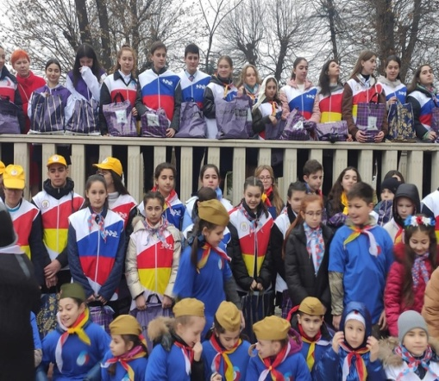  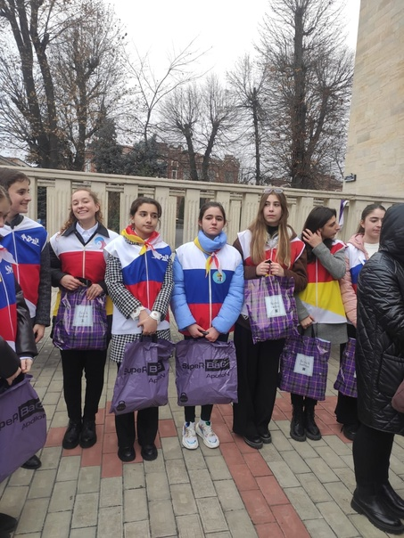  Также активисты добровольческого движения РДШ пожелали находящимся на излечении военнослужащим и коллективу госпиталя крепкого здоровья, стойкости, мужества и мирного неба над головой.  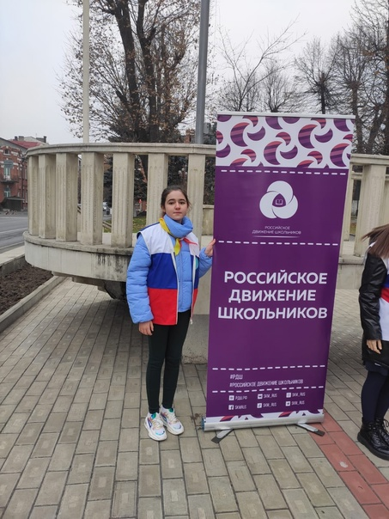  Исследовательская работа наших учащихся  Не существует сколько-нибудь  достоверных тестов на одаренность,  кроме тех, которые проявляются  в результате активного участия  хотя бы в самой маленькой  поисковой исследовательской работе.  А. Н. Колмогоров  Стремительность жизни заставляет нас менять отношения к исследовательскому поведению. Исследователем теперь является не только учёный, специалист, но и подросток, школьник. Навыки получения новых знаний в обязательном порядке требуются не только тем, кто связывает свою жизнь с наукой, они необходимы каждому человеку. Каждый год наши учащиеся принимают участие в проектно-исследовательской работе по разным предметам. Совсем недавно наши ребята успешно выступили на X муниципальном научном форуме обучающихся 4-11 классов образовательных организаций г.Владикавказ " Созвездие Интеллектуалов". Свои работы под руководством Гадаевой А. В.представили:  Дзгоева Амелия 5 кл- 3 место  Гавва Владислав - 1 место  Дзанагова Ангелина- 3 место  Панченко Анна - 3 место.  В общекомандном зачёте команда МБОУ СОШ №33 заняла 3 место.  WE LEARN ENGLISH!  МЫ УЧИМ АНГЛИЙСКИЙ!  Как быстро заговорить на английском.  9советов Марины Могилко  Шаг 1. Разберитесь с временами  В английском языке много времён, но для обычного общения достаточно четырёх: Present Simple, Present Continuous, Future Simple и Past Simple. Запомните, как они образуются и чем отличаются друг от друга. Этого хватит, чтобы вас поняли.  Шаг 2. Разберитесь с артиклями  В русском языке нет артиклей, поэтому нам их сложно запомнить.  Шаг 3. Выучите 100 самых часто используемых слов  Шаг 4. Выучите фразы для этикета  Часто тяжело говорить, когда боишься выглядеть невежливым. Иногда возникает ступор, если не знаешь, что сказать: hi или hello.  Печатное издание МБОУ СОШ № 33 им З.Калоева  Электронную версию газеты можно почитать на официальном сайте школы s.33amsvlad.ru | МЫ выбираем ЖИЗНЬ!  В последние годы широкое распространение на территории России получили новые виды психоактивных веществ (курительные смеси, спайсы и т.п. )  При этом из-за недостаточной информативности многие учащиеся и студенты продолжают считать данные вещества легальными, полагая, что их приобретение, хранение или пересылка не влекут уголовной ответственности  Лекцию на тему "Медицинские и социальные последствия потребления ПАВ. Юридические последствия к причастности незаконного оборота наркотиков" провели заместитель начальника УКОН МВД по РСО-Алания полковник полиции Симонянц Сергей Григорьевич и инспектор ПДН ОП №3 Хачирова З.М.  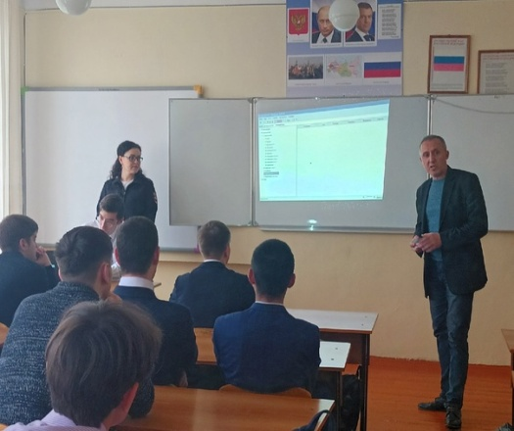  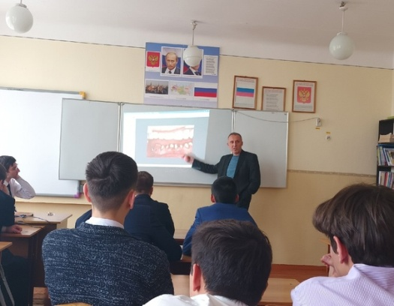  Открытый урок технологии  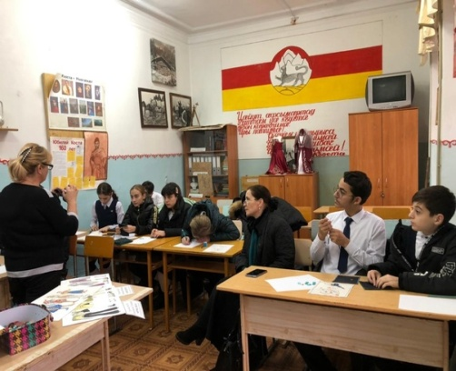Учащимся 7 "А" класса, в рамках  сетевого взаимодействия, педагоги Профессионального лицея №4 провели урок технологии.  Ребята с удовольствием погрузились в процесс создания одежды: создание эскиза, выполнение ручных операций, создание сложных форм методом наколки на манекене, а также возможность поработать на современном промышленном оборудовании  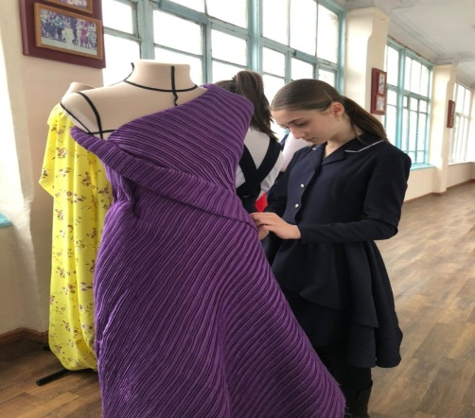  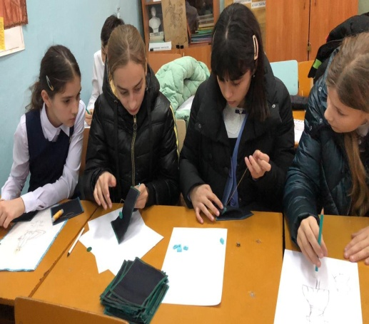  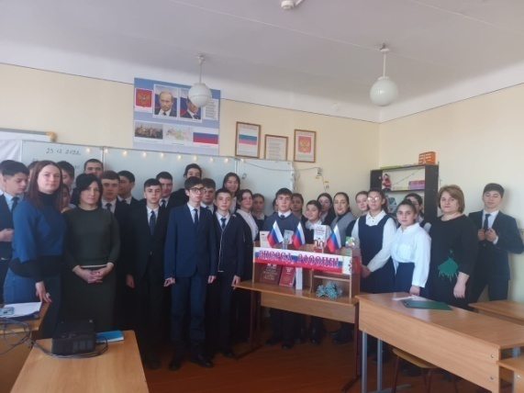  Основной закон России  12 декабря 1993 года, всенародным голосованием была принята Конституция Российской Федерации. День Конституции является одним из самых важных государственных праздников России.  Конституция - основной закон России.  Без закона не будет порядка, без закона каждый будет творить, что ему заблагорассудится. Именно Конституция определяет общественное и государственное устройство, основные права и обязанности граждан.  Об этом и о многом другом порассуждали сегодня на классном часе, посвященном Дню Конституции.  Гостями мероприятия стали зам.председателя ТИК Левобережной части г. Владикавказ Казахова М.Г. и секретарь ТИК Левобережной части г. Владикавказ Толасова М.М.  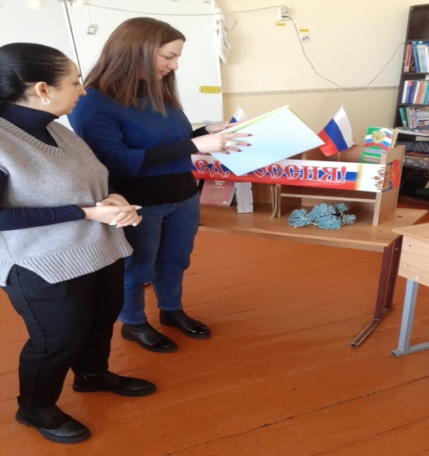  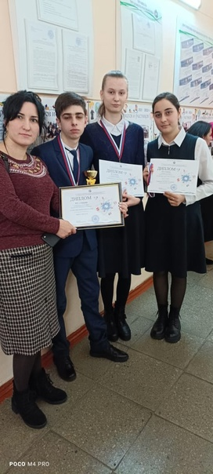  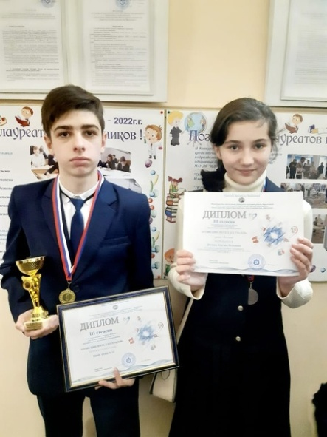  Также наша учащаяся 6 класса Хуцишвили Альмина приняла участие в 24 республиканском научном конкурсе молодых исследователей «Шаг в будущее Осетии». Альмина заняла 3 место. 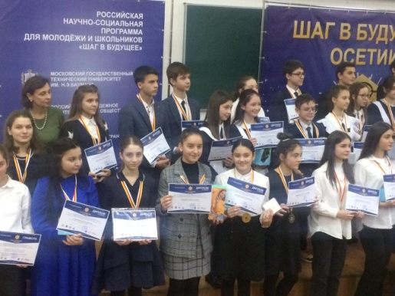  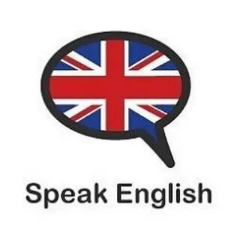Шаг 5. Выучите фразы для общения. Английские фразы, которые помогут поддерживать разговор. С ними речь будет живее, а общаться станет проще. Выражения надо просто выучить.  Шаг 6. Используйте стикеры  Ещё один простой способ пополнить словарный запас — наклеить стикеры с английским названиями на предметы: мебель, посуду, домашнюю утварь и прочее. Это можно сделать дома, в машине и на рабочем месте, если позволит шеф. Как правило, недели достаточно, чтобы запомнить все слова.  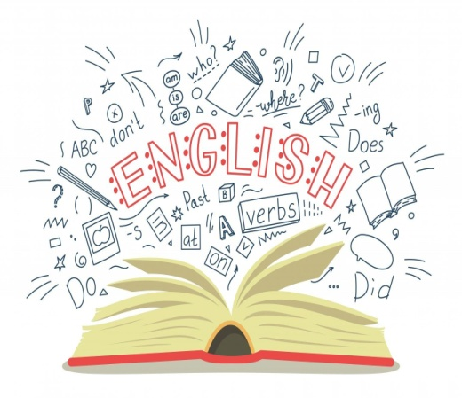 | Много профессий хороших и важных!  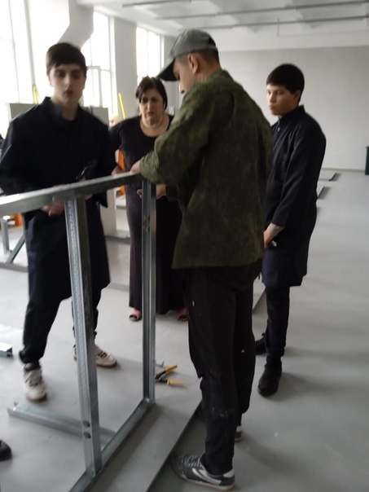  В рамках профориентации школьников и подготовки учащихся МБОУ СОШ №33 к участию в проекте WorldSkills администрацией школы и Северо-Кавказским строительным техникумом был заключён договор о сетевом взаимодействии. Каждую неделю учащиеся 9 класса на базе Строительного техникума обучаются навыкам кирпичной кладки, архитектуре и сухой шпаклёвке.  В современном мире существует огромное количество профессий и с развитием общества постоянно появляются новые. Найти подходящую для себя – нелёгкая задача, подчас требующая умения разобраться в себе: знать свои слабые и сильные стороны, адекватно оценивать физические и умственные возможности, быть готовым постоянно учиться и усваивать большие объемы знаний.  Наиболее успешен в своей карьере тот человек, который с радостью ходит на работу как на праздник, а это возможно только при грамотно проведённой профориентационной работе.  2 место на «Кубке Кавказа-2022»  Сегодня во дворце спорта "Манеж" состоялся «Кубок Кавказа-2022». Организаторами состязаний стали Министерство  спорта Российской Федерации, Министерство физической культуры и спорта Республики  Северная Осетия-Алания, Всероссийская федерация мас-рестлинга и СОРФСОО  «Федерация национальных видов спорта, мас-рестлинга и культуры».  В соревнованиях приняли частие порядка 80 спортсменов с Сахалина, Якутии, Кабардино-Балкарии, Тверской и Калужской области, Республики Северная Осетия-Алания.  Ученица 10 класса Дана Теблоева заняла почетное II место на турнире (ивазанта) среди юношей и девушек (16-17 лет) .  Поздравляем Дану с достойной наградой! Дальнейших высот!  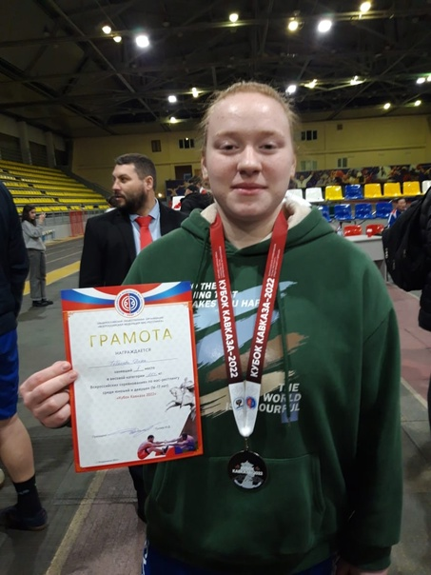  Наш учитель физкультуры Таймазов Игорь Иванович сыграл важную роль в спортивной жизни Даны.  Если тренер сможет разглядеть данные подопечного на первоначальном этапе и правильно развить то, что уже заложено природой, то успех такого воспитанника предопределен.  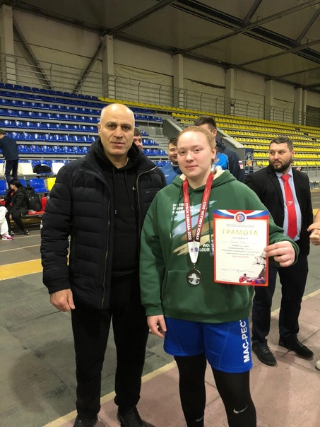  Неугасаемый свет…..  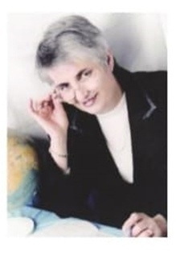  К сожалению, в школу пришла печальная новость: не стало нашего учителя географии, отдавшей работе школы 50 лет.  Клара Владимировна Абаева проработала в нашей школе со дня её основания, являлась членом республиканской аттестационной комиссии по географии, была членом комиссии ЕГЭ, членом жюри 3 этапа Всероссийской олимпиады школьников, членом комиссии по презентации учебника географии РСО-Алания.  Каждый её урок — это педагогическое произведение, в котором отражались все стороны образовательного процесса. Её уроки были островком надежды, тропинкой к большой любви, любви к своему делу, любви к людям, любви к Родине.  Она вооружала учащихся не только суммой знаний, но и умениями их добывать самостоятельно. Жизнь Клары Владимировны оборвалась 12.12.2022 г.  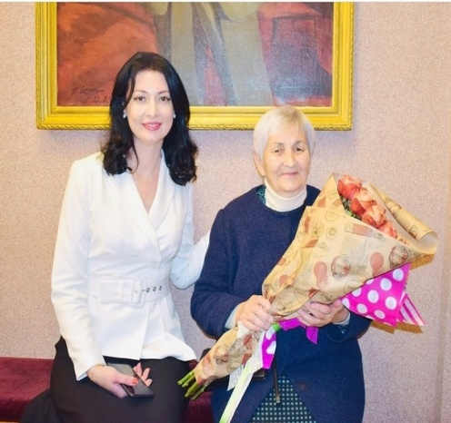  Встречаем Новый 2023 год!  В конце декабря наших деток посетил Дед Мороз и Снегурочка, для которых дети структурного подразделения и учащиеся начальной школы подготовили интересную  программу. И, конечно же, все получили новогодние подарки.  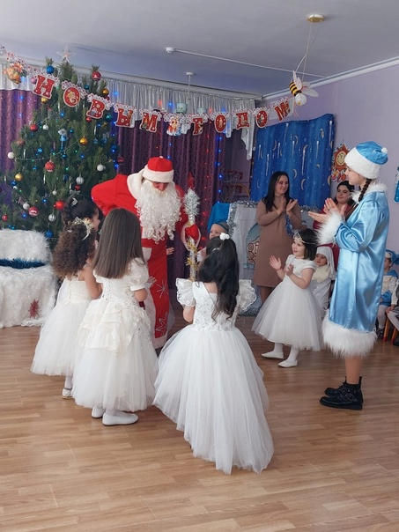  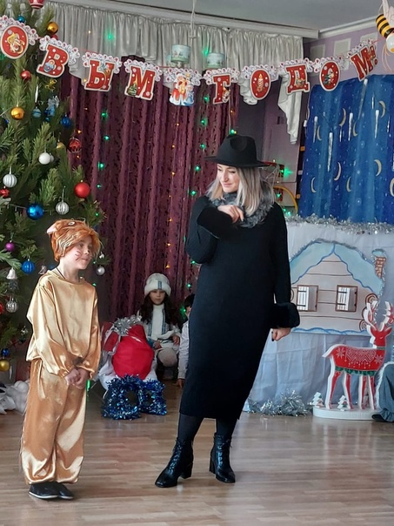  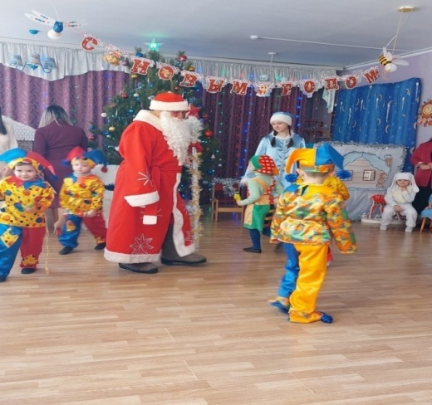  Шаг 7. Составьте собственный каркас языка  Надо сделать собственный словарик с необходимой лексикой. К примеру, язык нужен для поездки. Тогда подбираем слова и выражения по темам: аэропорт, таможня, гостиница, кафе, магазин, музей. Или язык требуется по работе, тогда выписываем специальные термины и учим их. Это будет safety net — каркас языка. Обычно в нём тоже около 100 слов.  Шаг 8.  Комментируйте в соцсетях  Соцсети — простой способ попрактиковаться. Подпишитесь на англоязычных блогеров ,чтобы читать посты и оставлять комментарии.  Шаг 9. Смотрите видео с английскими субтитрами  Иногда тяжело воспринимать язык на слух, но в этом поможет видео с английским субтитрами. Когда мы слышим и читаем одновременно, в мозге формируется связка между тем, как слово выглядит и воспринимается на слух. В следующий раз мозг вычленит знакомое слово в английской речи и сопоставит его значение с тем, что запомнил.  Смотреть можно что угодно: сериалы, блоги, уроки.

